面对特朗普“非常墙裂的反应”，我笑了……

原创 有里儿有面 [有理儿有面](javascript:void(0);)

**有理儿有面**

微信号 youli-youmian

功能介绍 你说是不是

2020-05-30[原文](https://mp.weixin.qq.com/s?__biz=Mzg3MjEyMTYyNg==&mid=2247499669&idx=1&sn=f38a309774314cc5388b4290b0197e4e&chksm=cef6abe0f98122f6e5d59c443901843a2f3f5e1d77079823f606243306b85375729ed274d6e5&scene=27#wechat_redirect&cpage=73) 发表于

收录于合集



5月26日，针对“港版国安法”，特朗普表示，将在本周内做出一个强硬回应，并称将非常有意思。

5月28日，全国人大表决通过“港版国安法”，美国三大股指应声齐跌。

5月29日一大早，特朗普发了篇推文，内容只有一个词——CHINA！很明显，他在为自己即将宣布的“墙裂”消息大造声势。

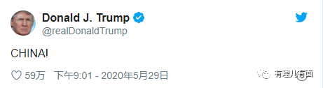

当天中午12点左右，白宫宣布，发布会将于两小时后举行。然而，会议却延迟了50分钟召开。

是内部有争议、意见迟迟未能统一？还是想达到吊足胃口、“好饭不怕晚”的效果？我们不得而知……

但我们知道的是，特朗普所讲的内容并没有多新奇，更没达到他自己预期的“爆炸性”效果。

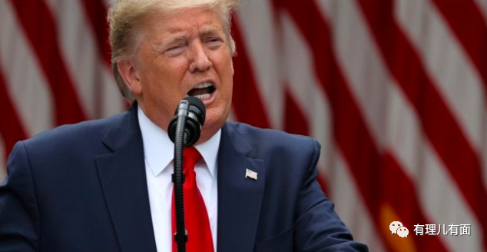

特朗普在记者会上宣布，取消香港的特殊贸易关税地位，并将对中国、香港官员实施制裁，他还表示，美国将与世界卫生组织“切断关系”。

这场记者会只持续了约8分钟便草草结束，特朗普讲完话转身即走，连提问的环节都被取消了。

同时，特朗普自认为致命的“重拳”，却像打在了棉花上，雷声大雨点小，墙也没有裂，太阳仍然照常升起，而美国三大股指不仅没有如预期的那般下跌，竟在白宫记者会后齐头上扬，资本市场似乎对“并没有多墙裂”的特朗普发出了嘲讽……

这是为什么呢？

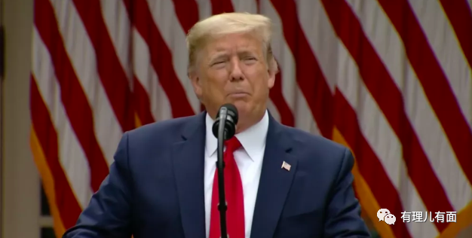

我们应该清楚，既然敢于坚决推出“港版国安法”，就说明在这之前中央及香港特区政府对于美国可能做出的反应早已作了充足的准备和认真研判，也一定制定了相关的反制应对方案。这些准备着手得有多早呢？其实在去年美国推出《香港民主与人权法案》之时，我们就应该已经意识到，美国最后的底牌，就只剩“取消香港独立关税区地位”这一张了……

所以，我们打的并不是无准备之仗！早前有理哥就在文章中提过，关于美国的这一招，不仅不会感到稀奇，更可称之为“自残式”的制裁！为什么这么说呢？

首先我们要知道，美国拿取消独立关税区这一点为威胁已经不止一次了，这次终于落了地，让很多人觉得香港的独立关税区地位好像是美国施舍的一样，想拿回就随时拿回。而事实上，独立关税区这个待遇并不是美国给的，也不是美国可单向剥夺，香港的独特地位一直得到国际社会的广泛认同和尊重！

香港在回归前已是世界自由港，被称为“亚洲四小龙”之一。香港倚靠祖国内地，在多年前就已成为中国连接世界的重要窗口。直到现在，香港在国际上的金融和经贸地位也是十分牢固的，不会轻易因任何一个国家单方面取消独立关税地位而动摇，包括美国在内！

当年，英国是《关税和贸易总协议》的缔约方，香港是以英方代表团身份参与。1986年，香港在获得中国政府同意后，才获得独立关税区地位。1995年，世界贸易组织成立后，作为创始成员的香港进一步巩固了独立关税区的地位。

回归后，《基本法》则保障了香港上述种种国际地位与优势得以维持。比如，第109条规定，香港特区政府**“提供适当的经济和法律环境，以保持香港的国际金融中心地位”**；第116条，香港**“为单独的关税地区，可以‘中国香港’的名义参加《关税和贸易总协议》”**，以及第155条，香港特别行政区**“可与各国或各地区缔结互免签证协议。”**

数十年来，香港与各国签订了600多份协议，包括移交逃犯长期协议、刑事司法互助协议、避免双重课税协议等，这些都大大巩固了香港的国际经贸地位。

同时，在多项国际排名上，香港也始终高踞前列。比如“世界正义工程”公布的2019年法治排名，香港在126个国家及地区中，排名第16名，而美国则仅列第20位。这些都反映了香港作为国际社会一分子，在经济、法治等舞台上均占据重要位置。

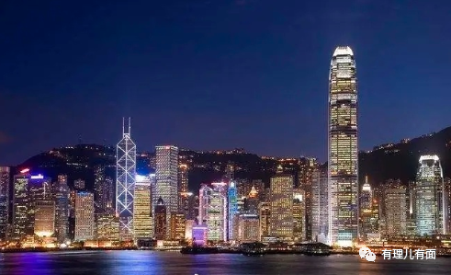

实际上，美国取消香港的独立关税地位后，能够对香港产生的经济影响并不大。从金融方面看，香港目前的第一支柱产业是金融业，作为世界著名的三大金融中心之一，全世界的资本都可以在香港自由流动，美国的资本在港只占很小一部分。

同时，世界贸易组织仍将香港视为独立的关税区，国际货币基金组织和世界银行等其他机构也仍将其视为一个单独实体。我们看到，无论是蓬佩奥早前提出的制裁言论，还是特朗普正式宣布对港的制裁方案后，香港的股票、期货和货币市场均十分冷静，未出现大幅波动，港币汇率也十分强劲，香港也未监测到资金大规模外流。由此可见，美国的相应举措并未影响投资者对香港乃至中国经济发展的信心。

当然，香港对中国内地最重要角色是也是其国际金融中心地位，香港既是大量中国企业上市融资的目的地，也是全球最大的离岸人民币业务中心，而人民币国际化是抵制美元霸权、实现强国目标的战略性标志。美国的战略意图很明确，对香港国际金融中心的地位下手，以取消香港“独立关税区”为主要抓手，制造重大金融风险，以摧毁香港国际金融体系，从而破坏人民币国际化的支撑点，以消除中国经济崛起对美元霸权的威胁。

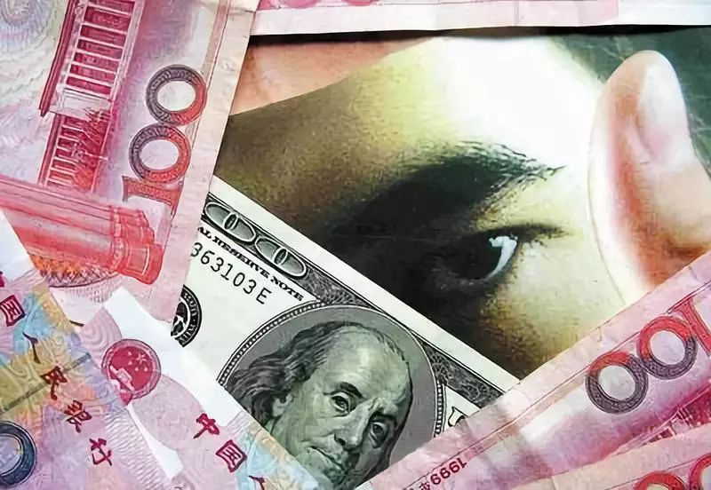

那么下一步，如果美国打击香港的联系汇率以制造重大金融风险，香港的国际金融中心地位是否还能保持稳定呢？美国能得逞吗？

对此，香港财政司长陈茂波表示，香港有四千四百亿美元外汇储备，是基础货币的两倍多，足够应对资金转换。且香港有国家作为后盾，这也是我们的底气所在。此外，香港的银行系统也非常稳固，银行资本充足率超过20%，远高于国际普遍要求的8%，而银行体系流动率是160%，远远超过100%的国际要求，呆坏账拨备率只有0.6%，在全球都是很低的水平，所以即使去年香港社会动荡也未造成金融领域的不稳定。

陈茂波还透露，自两年前中美经贸摩擦伊始，特区政府即作出研判，中美摩擦未来可能影响到香港金融安全，因此已为不利局面做足两年准备。现在，特区政府也保持全天候监测市场情况，保证对每一笔交易和变动都一清二楚。所以香港有信心、有经验、有实力应对任何金融挑战。

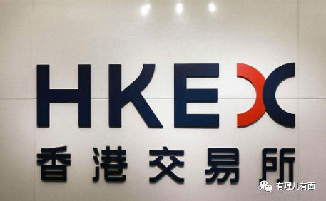

其次，我们再从贸易层面来看，以中美贸易合作相对正常的2017年为例，中美贸易经过香港转口的金额是3507亿港元，规模占到香港GDP的13%，看似不低，但只占香港全年商品进出口贸易总额的4.3%。可见，香港的贸易并不单单靠美国，而依赖的是中国内地和世界其它国家和地区的综合贸易。同时，香港财政司长陈茂波也表示，**“美国的这项措施对香港实际影响较小。每年在香港本土生产并出口到美国市场销售的货物只占香港本地制造业的2%不到，价值仅有37亿港币，占香港总出口量不到0.1%。”**

但是，制裁香港的措施对美国自身的伤害却极高，因为过去十年，美国在香港赚取的双边贸易顺差是在其全球贸易伙伴中最高的，单在2018年已超过330亿美元。如今，有1344家美国驻港公司，其中278家是地区总部。同时约有85000名美国人在港居住。美国单方面取消对香港的经贸政策，将会对美国的利益产生巨大的负面影响。

要知道，香港基本不直接生产商品，是一个典型的“中间商”地区，对美国的直接出口很少很少，却大量进口美国及世界各地的商品在此交易。香港被美国单方面取消独立关税区待遇，香港特区政府就可以对美国的商品加征关税，商品价格高了一定会降低竞争力，从而影响美国产品在香港的销售，最终受损的还是美国企业，美国也会因为自己的产品被加征关税而极大影响原有的贸易顺差。

所以，美国商会一直敦促特朗普总统不要取消香港特殊地位，商会在本周二发表的声明就曾强调，损害香港的特殊地位将是一个“严重的错误”。

然而，如果听劝的话，他就不是那个永远自信的唐纳德·特朗普了……

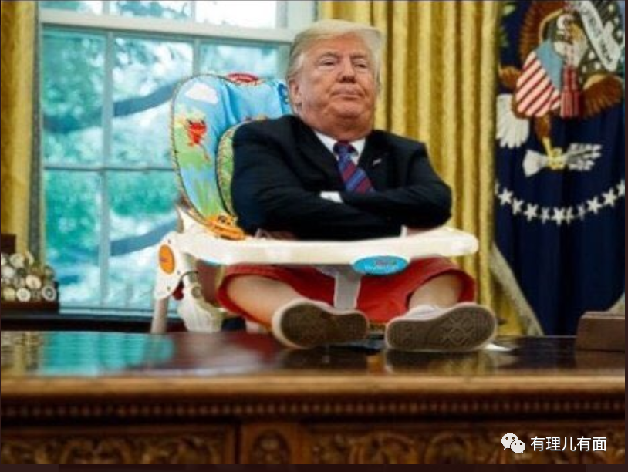

对于美国的制裁，中国外交部在昨天下午已经明确表示，**如果美方执意损害中方利益，中方必将采取一切必要措施予以坚决回击和反制。**

虽然外交部还未公布具体的反制措施，但就像我前面提到的，中国早就做足了功课和一切准备，在美国这种“自残式”的制裁下，中国必然会采取有效手段直戳美国的痛处。同时，谁都没想到的是，就在特朗普、蓬佩奥等气势汹汹举起大棒抡向中国之时，自家的后院却着了火——美国多地爆发了严重的暴乱！

疫情全面失控、经济节节衰退，突然又暴乱了……特朗普的处境，让我的脑海里瞬间蹦出了很多成语——四面楚歌、多灾多难、祸不单行、雪上加霜、避坑落井……

也许，这就是人生吧……

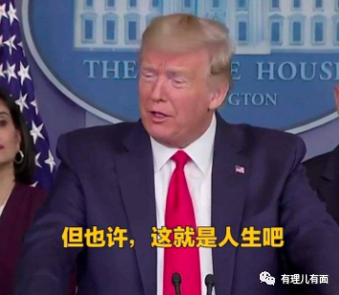

我们都看到了新闻，那起明尼苏达州明尼阿波利斯市一名非洲裔男子死亡事件，引发了美国国内大规模的抗议潮。抗议活动不断升级，很快传播到了全美多个地区，越来越多的抗议者陆续走上街头抗议警方暴力执法，局势越发失控，愤怒的人群攻占了警察局、商铺以及CNN大楼，他们在街上焚烧国旗，在多个地方纵火点燃公寓大楼，抢劫超市和银行，无数个街区一片狼藉，让人恍惚间觉得身处战火连天的叙利亚……

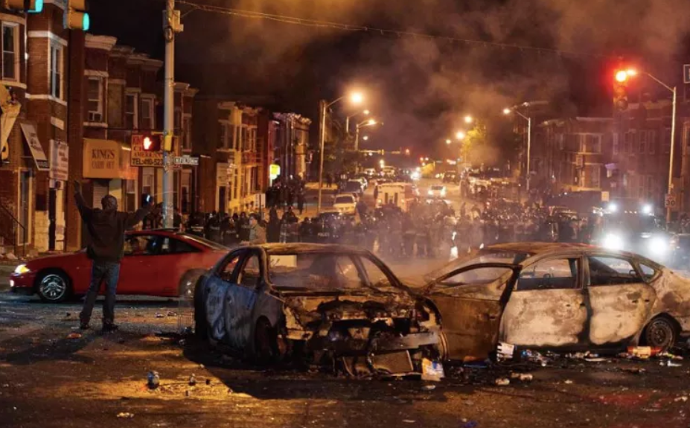

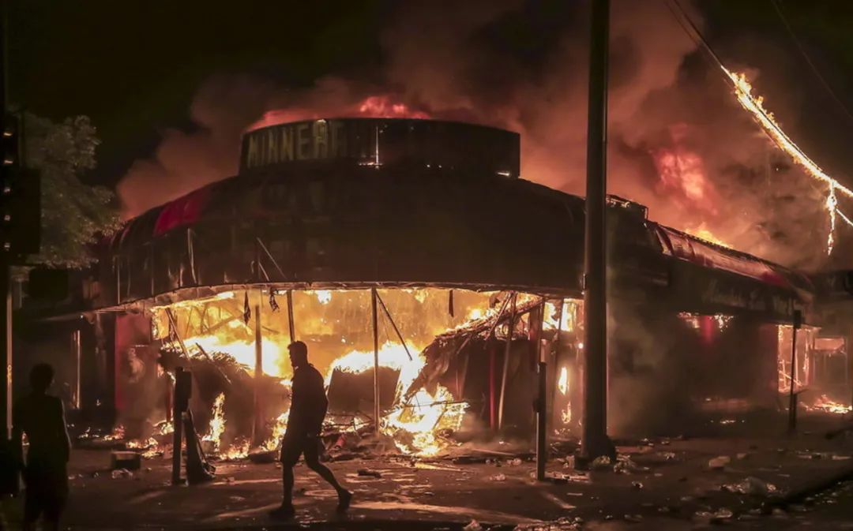

咦？这一幕幕怎么如此眼熟？一下子让我们为美国民众们想到了一个响亮的口号——光复美国，时代革命！

不好意思，有理哥成为不了圣母！回想起香港暴乱之时，佩洛西形容其为“美丽的风景线”，谁想到这么快就**“出口转内销”**，美国传授香港暴徒的一系列方法都出现在了自己的身上，真真是“苍天饶过谁”！

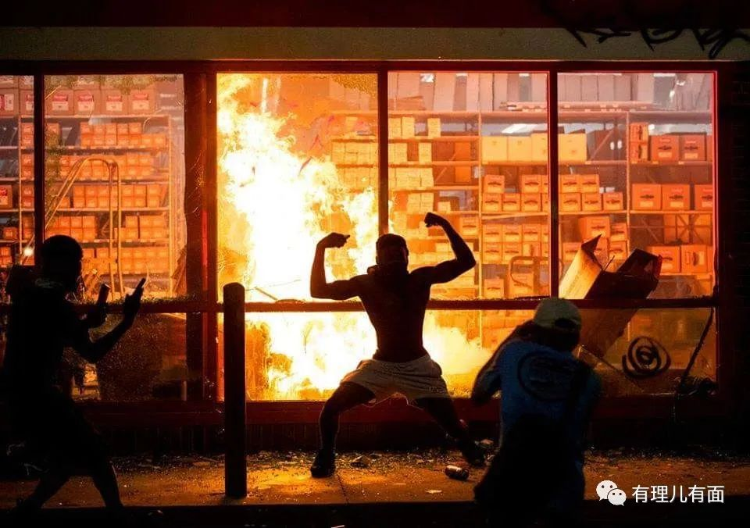

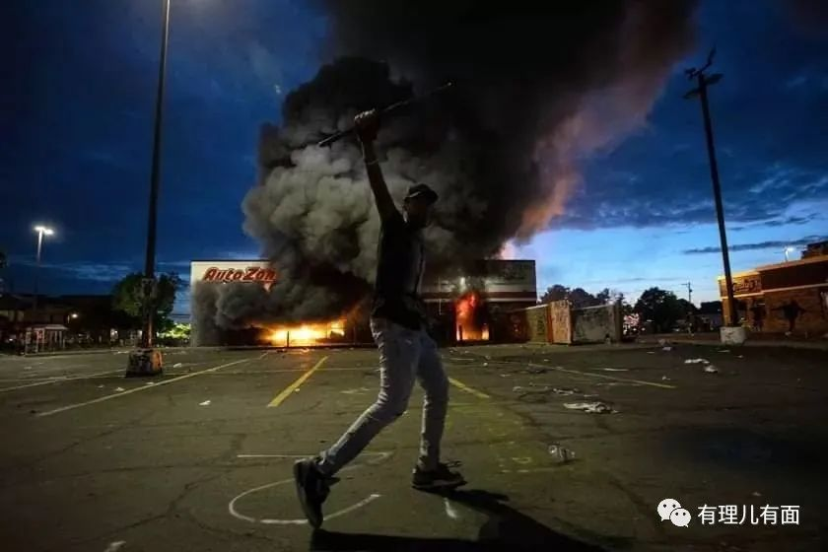

无奈的特朗普只得动用国民警卫队平乱，装甲车开上了街头，枪口对准了民众，警察甚至逮捕了正常采访的无辜记者，并再一次把普通抗议者的脑袋按在地上“摩擦”，哪里还有所谓“民主、自由、人权”的影子？

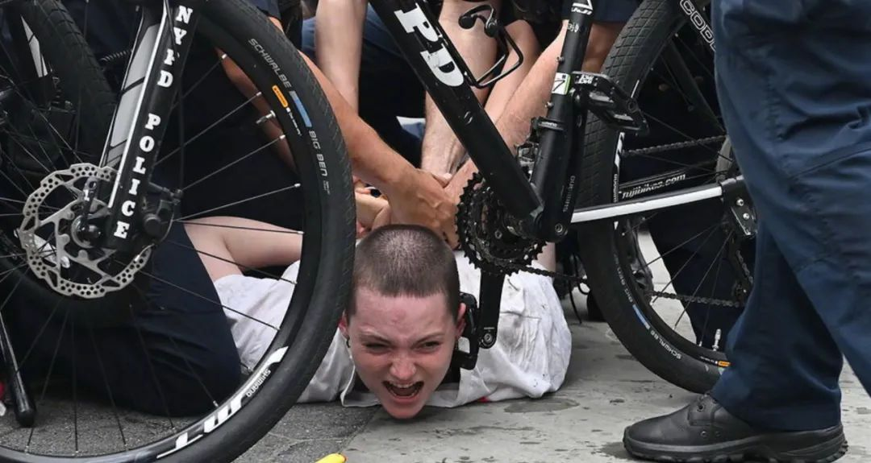

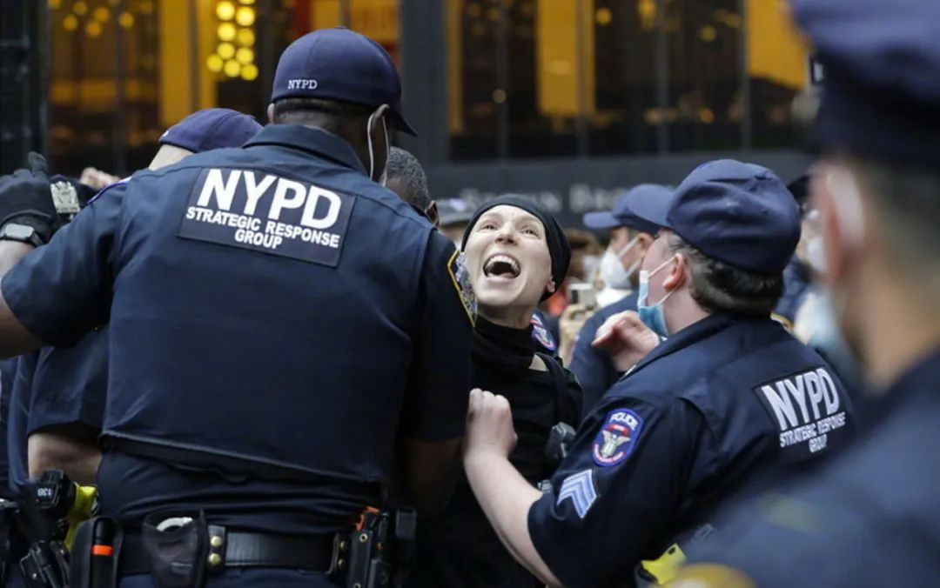

实际上，警察暴力执法致使黑人死亡只是一个导火索，几个月来失控的疫情、政客的谎言、攀升的失业率、10W+的死亡人数、成群结队无家可归的底层民众以及根深蒂固的种族歧视问题，所有的这些深层次矛盾交织在一起，像一个个炸药桶，只要星星之火，便会彻底燎原，集中引爆，杀伤力无穷！

所以我觉得，特朗普政府越是强力的打压，越会引发更强烈的反抗。在短时间内，美国的新闻，应该持续的被国内此起彼伏的暴乱所占据。当然，美国有着强大的国家军队保护资产阶级的核心利益，暴乱被平息也许只是时间问题。

但是即便暴乱停歇了，种种打击之下的美国必然会伤了元气，特别是其国内经济问题，在一波又一波的冲击下，美国将成为一个越发虚弱的巨人，身体被各个族群、阶层和种种社会问题不断向各个方向拉扯、撕裂着……

历史的经验告诉我们，帝国的衰落往往都是从内部开始的！

对不起，一想到以上的种种，我就忍不住笑出了声……

也许，这就是国运吧……





**关注公众号：**

**有理儿有面**

**理   性｜   揭   秘｜   探   讨**







有里儿有面

**微信扫一扫赞赏作者** **赞赏**

已喜欢，对作者说句悄悄话

取消

**发送给作者**

**发送**

最多40字，当前共字

 人赞赏

上一页 1/3 下一页

长按二维码向我转账

受苹果公司新规定影响，微信 iOS 版的赞赏功能被关闭，可通过二维码转账支持公众号。

### 精选留言

用户设置不下载评论